福化气体视频会议系统、监控、
网络系统系统方案

目录
第一章 项目背景 1
1.1 概述 1
1.2 需求分析 1
第二章 整体设计 2
2.1 设计标准 2
2.2 设计原则 3
第三章 系统设计 5
3.1 视频监控系统 5
3.2 无线网络系统 7
3.3 多媒体视频会议系统 9
3.4 机房（监控室） 17

- 项目背景
  - 概述
本项目方案规划区域位于福化天辰海通办公室的十二层和十三层，整个办公区域。
  - 需求分析
- 视频监控系统实现重点部位覆盖，主要包含楼层电梯口、楼层楼梯转角处和走廊；
- 实现十二层及十三层办公区域无线网络全覆盖，并汇聚到十二层的机房，需要配置网络设备及配套，12层到13层链路走弱电井，弱电井位于电梯口边上；
- 多媒体视频会议系统位于十二层多人会议室，显示系统采用投影方式；视频会议系统需能够跟省公司直接对接；
- 机房（监控室）位于12层，目前的机柜间。
- 整体设计
  - 设计标准
- 系统设计的依据
- 用户对项目的要求；
- 建筑装修图纸；
- 国际、国家、省、行业有关技术标准和规范；
- 其他有关文件和资料。
- 系统实施所涉及的技术标准和规范，工程标准和规范等必须符合国际、国家和省有关条例及规范，至少应包括：
根据本项目情况，并结合实施所涉及的技术标准和规范：
- 《综合布线系统工程设计规范》GB 50311-2016
- 《工业企业通信设计规范》GBJ42-81
- 《智能建筑设计标准》GB 50314-2015
- 《安全防范工程程序与要求》GA/T75-94
- 《安全防范系统通用图形符号》GA/T74-2017
- 《安全防范系统验收规范》GA308-2001
- 《安防视频监控系统技术要求》GA/T367-2001
- 《安防防范工程技术规范》GB50348-2018
- 《厅堂扩声系统设计规范》GB50371-2006
- 《厅堂、体育场馆扩声系统设计规范》GB/T28049-2011
- 《厅堂扩声系统设备互联的优选电气配接法》SS2112-82
- 《厅堂扩音系统的声学特性要求》JGGYJ125
- 《民用建筑电气设计规范》JGJ/T16-2008
- 《电子会议系统工程设计规范》GB 50799-2012
- 《会议电视会场系统工程设计规范》GB 50635-2010
  - 设计原则
在符合国家规范的前提下，最大限度地满足业主的需求。并本着技术先进、高效便利、投资合理的精神在系统设计中坚持：
- 先进性
本项目中应选用先进、实用的技术和功能完善的产品，一流的设备，在技术上适度超前，体现当今技术的发展水平，符合今后的发展趋势，在今后相当长的一段时间内可保持其技术的领先地位。
- 成熟性与实用性
各子系统应采用先进的，已使用过并成熟可靠的产品，同时具有实用性，充分发挥每一种设备的功能和作用。可充分满足各系统的要求，操作方便，维护简单，便于管理。
- 灵活性和开放性
在满足业主当前要求的基础上，适应21世纪今后的发展，系统应具有开放性和兼容性，与未来扩展的设备具有良好互联性及互操作性。
- 集成性和可扩展性
设计中充分考虑各系统的集成性，确保总体结构的先进性、合理性、可扩展性和兼容性，使用不同厂商，不同类型的先进产品，使整个系统可以随着技术的发展和进步，不断得到充实和提高。
- 标准化和模块化
严格按照国家和地区的有关标准进行系统设计和设备配置，并根据系统总体结构的要求，将各子系统进行结构化和标准化，综合体现当今世界的先进技术。
- 安全性与可靠性
深刻理解各系统的设备和系统安全可靠的重要性，因此在设备选择和系统设计中安全性和可靠性始终是放在第一位的。
- 服务性与便利性
为适应各种功能需要，所采用的系统应能充分体现对管理者和使用者各个方面的安全、先进、可靠、方便和高效等。
- 经济型
在保证系统先进、可靠和高性能价格比的前提下，通过优化设计达到最经济性的目标。

- 系统设计
根据用户需求设计，针对各系统设计如下：
  - 视频监控系统
- 设计内容
为了保证办公场所财产安全，为工作人员提供一个有保障的工作环境，增加视频监控可以杜绝事故的发生，同时便于查询、回看，故建设一套严密、细致、现代化的监控系统至关重要。
本方案根据现场具体情况点位布置如图：
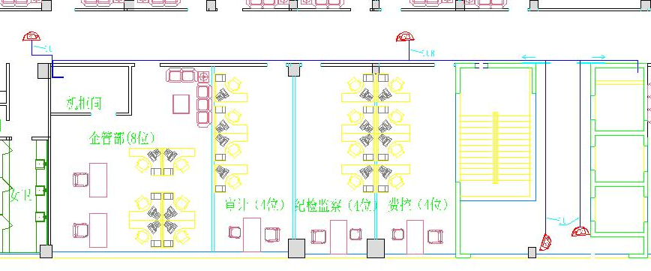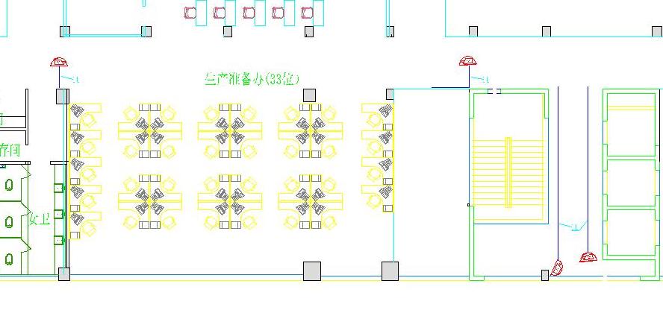
视频监控点位图
- 监控点位十二层及十三层均布置四个半球摄像机：电梯厅布置一台4mm镜头的半球摄像机，楼梯转角采用一台4mm镜头的半球摄像机，走廊布置两台6mm镜头的半球摄像机，总共8个摄像机，实现重点公共区域全覆盖；
- 半球摄像机采用POE供电方式，安装方式采用吸顶安装；
- 由于十三层至机房距离较远，故采用在十三层弱电井布置一个弱电箱，并配置一台网络交换机，确保监控传输速率；
- 监控中心位于机房内，配置硬盘录像机进行24小时不间断存储、监视，存储时间至少30天；
系统图如下：
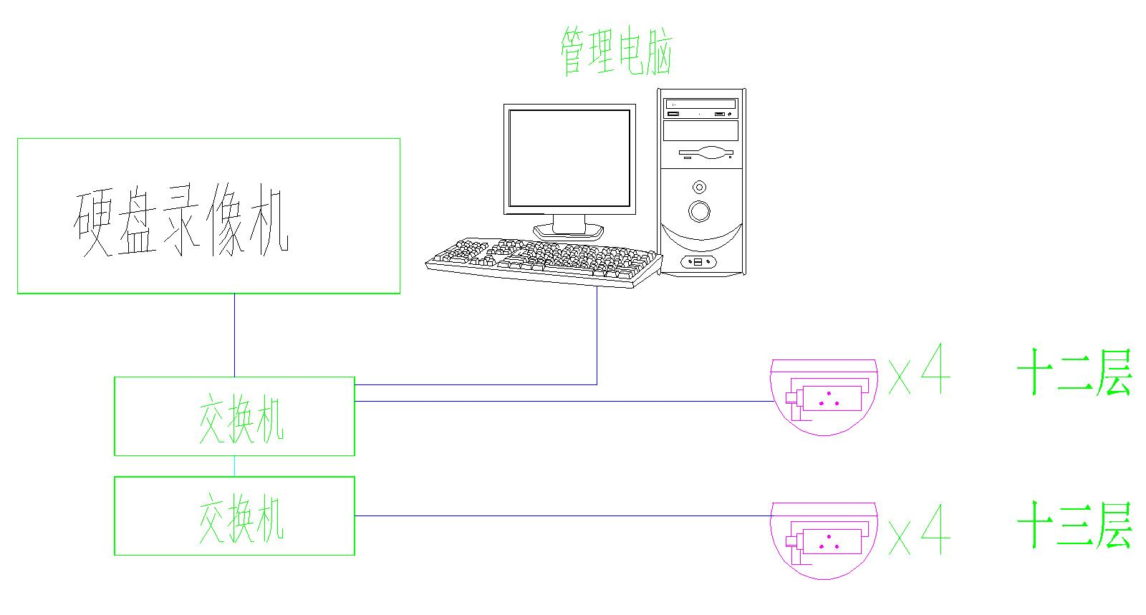
- 配置清单
序号 | 材料名称 | 参考 | 单位 | 数量 | 备注
1 | 300W网络摄像机 | 300万星光级1/2.8”CMOS ICR日夜型半球型网络摄像机;最小照度 0.002 Lux @(F1.2,AGC ON), 0 Lux with IR;快门 1/3秒至1/100,000秒;镜头 4mm、6mm，数字降噪 3D数字降噪;宽动态范围 120dB;视频压缩标准 H.265 / H.264 / MJPEG;电源供应 DC12V±25%/ PoE(802.3af);电源接口类型 圆头电源接口;功耗 5.5W MAX (ICR切换瞬间7.5W);红外照射距离 20-30米 | 台 | 8
2 | 交换机1 | 5路千兆POE监控专用交换机 | 台 | 1
3 | 交换机2 | 9路千兆POE监控专用交换机 | 台 | 1
4 | 硬盘录像机 | 8路，H.265压缩，视频分辨率4K高清 | 台 | 1
5 | 硬盘 | 4TB,5900RPM,3.5",SATA | 个 | 2
6 | 显示屏 | 21.5英寸，全高清液晶 | 个 | 1
7 | 显示屏 | 32 英寸，全高清液晶 | 个 | 1
8 | 壁挂多媒体箱 | 定制 | 个 | 1

  - 无线网络系统
- 设计内容
随着通信事业的高速发展，无线数据通信已逐渐成为一种重要的通信方式。无线数据通信不仅可以作为有线数据通信的补充及延伸，而且还可以与有线网络环境互为备份。在某种特殊环境下，无线通信是主要的甚至唯一的可行的通信方式。从通信方式上考虑，多元化通信方式是现代化网络通信的重要特征。
根据业主需求及建筑格局，本方案规划设计在每层放置两台高密度的无线AP实现办公区域全覆盖。
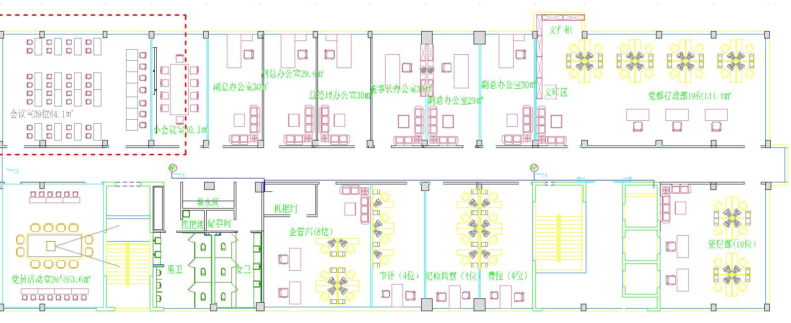
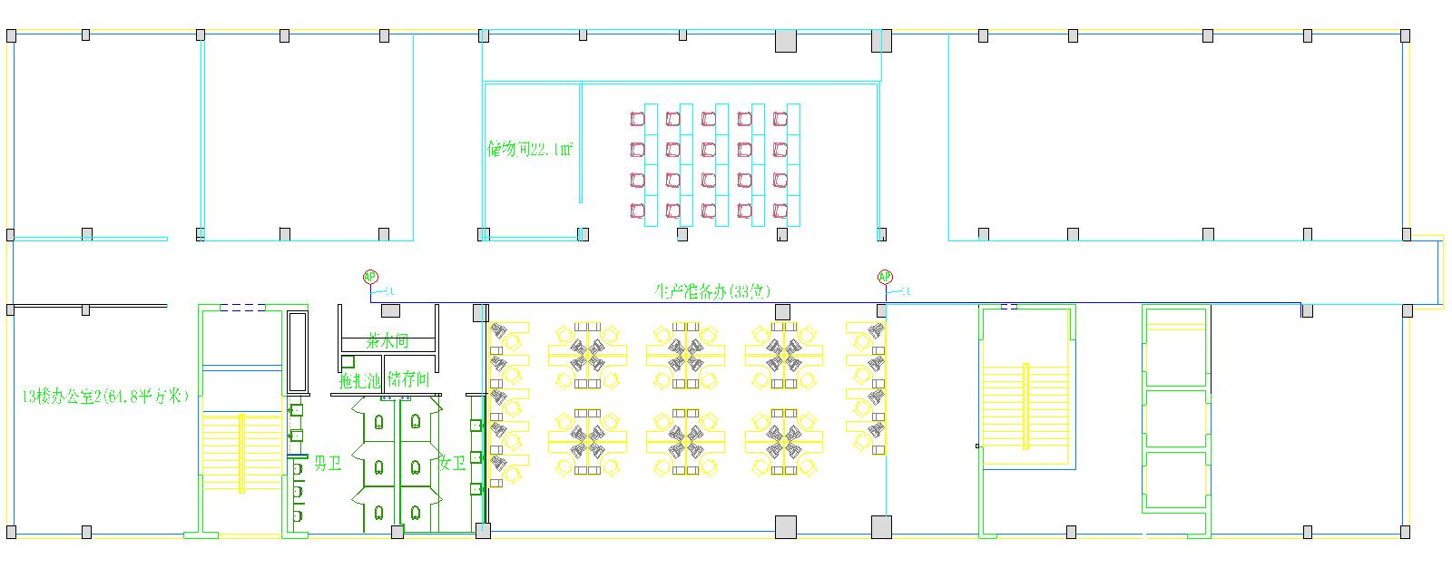
布置点位如上两图，分别是十二层及十三层的布置点位，均匀的布置在走廊上，每层两个，对整层实现全覆盖，全部汇聚至十二层的机房内，统一管理，系统图如下：
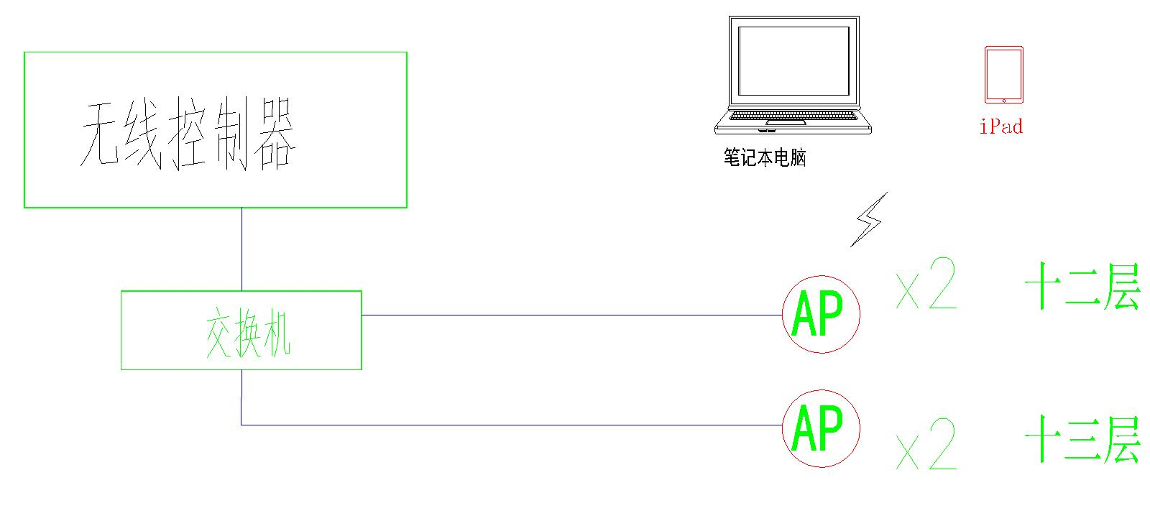
- 配置清单
序号 | 材料名称 | 参考 | 单位 | 数量 | 备注
1 | 无线面板AP | 11ac Wave 2,2x2双频,内置智能天线,USB | 台 | 15 | 带网络口，可外接网络线有线使用
2 | 无线放装AP | 11ac wave2, 室内型,2X2双频,内置天线,1*GE口 | 台 | 7 | 带网络口，可外接网络线有线使用
3 | 24口POE交换机 | 24个10/100/1000Base-T以太网端口,4个千兆SFP,PoE+,370W POE交流供电 | 台 | 2
4 | 无线控制器 | 资源授权 | 台 | 1
5 | 48口交换机 | 48个10/100/1000Base-T以太网端口,4个千兆SFP,交流供电) | 台 | 1
6 | 千兆单模光模块 | 光模块-SFP-GE-单模模块  (1310nm,10km,LC) | 个 | 1

  - 多媒体视频会议系统
本会议室面积大概为84.1㎡，主要用于培训、日常会议、视频会议等功能，规划内容有显示系统，音频扩声系统，会议系统，视频会议系统等。
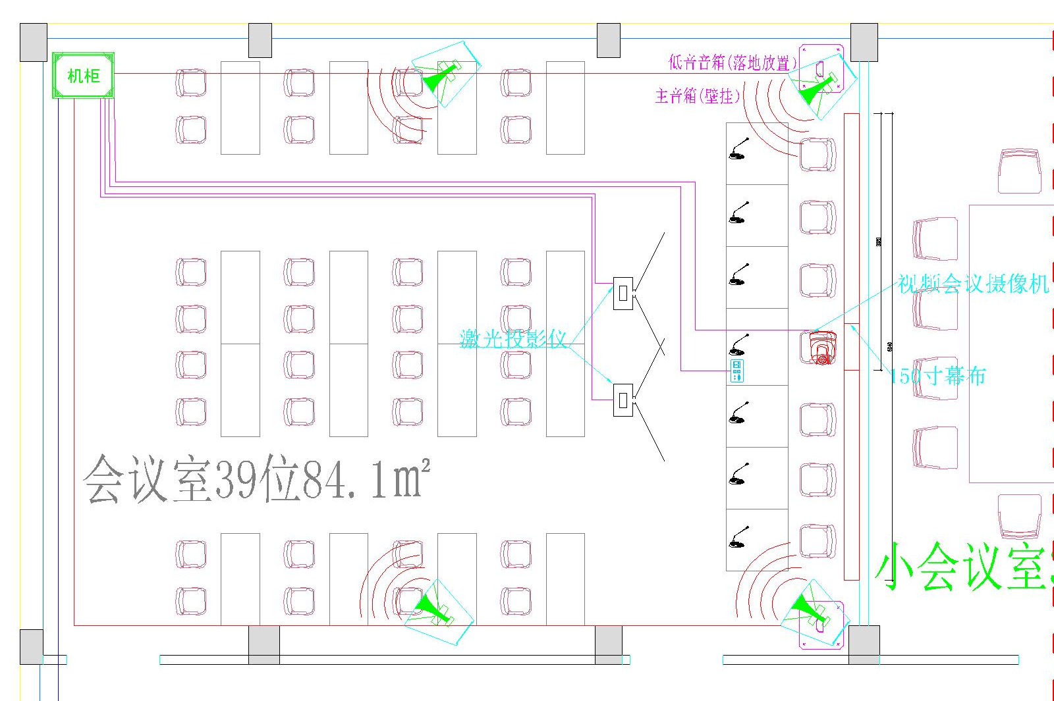
会议室平面布置图
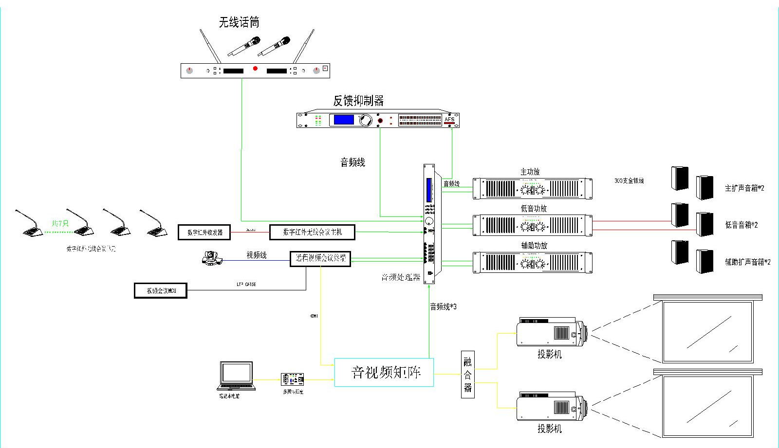
会议系统图
- 显示系统
根据需求及会场实际使用环境，本方案设计了一套由两台投影融合组成显示系统，主要用于显示信号源的文字、图片、视频画面等信号，视频接口可随时接入电脑、摄像头、DVD、视频终端等信号源，这些信号源通过显示设备显示出来。
- 投影幕1套（见参数，在会场背景墙中心壁挂安装）；
- 投影机1台（见参数，天花顶板吊装）；
- 投影机固定吊架1副（配合投影机吊装天花顶板）；
- 多媒体插座1个(含网络接口、HDMI接口、电源接口）。
- 会议系统
由于该会场主席台需要用于多种会议使用，会议桌可能会经常移动，所以会议室设计采用WIFI会议系统。WIFI会议系统采用目前国内先进的5GWIFI会议系统，系统采用WIFI无线连接方式，发言单元不需要布线，外形美观，安装灵活，使用非常方便，保密性强，性能稳定。根据会议需求布置，设计如下：
- WIFI会议主机1台（系统核心，控制、管理单元）；
- WIFI主席单元1台（具有优先强切权限，桌面式放置安装）；
- WIFI代表单元6台（桌面式放置安装）；
- 无线会议AP发射器1只（用于给无线话筒单元的通讯）。
- 专业扩声系统
参考国家厅堂扩声设计标准一级进行设计，语言扩声系统一级标准要≥98dB，声场不均匀度要做到1kHz和4kHz时测量≤8dB；传声增益在125~4 kHz的平均值要≥-8dB。
- 设计2只200W主音箱（由1台2*350W功放驱动）音箱安装在主席台两侧；
- 设计2只200W副音箱（由1台2*200W功放驱动）音箱安装在观众区两侧；
- 设计2只500W低音音箱（由1台2*700W功放驱动）音箱落地安装在主席台两侧；
- 12路调音台、音频处理器各一台（给音频提供接口，处理音色效果）；
- 配置无线话筒一套，两只手持话筒，便于观众发言，也可用于会议主持、用移动发言等。
- 视频会议系统
本会议系统需要与省公司进行视频异地会议，同时后续会接入
地管辖的下级单位会场，便于各级单位人员，不需长途跋涉就可以进
行会议，也节省经费。
➢ 一台视频会议终端（提供双路1080P极致高清画面）；
➢ 一台高清摄像机（12倍光学变焦）；
➢ 全向麦克风（6米拾音范围）
配置清单本
序号 | 产品名称 | 主要技术参数与指标 | 单位 | 数量 | 备注
一 | 视频传输显示系统
1-1 | 65寸液晶电视 | 屏幕尺寸：65英寸；屏幕比例：16:9；屏幕分辨率1920×1080，2路HDMI高清输入,1路232控制接口，配套移动推车。 | 台 | 1
1-2 | 混合矩阵 | 1.纯硬件插卡式架构，无CPU和操作系统，无病毒感染和系统崩溃的危险。  2.支持≥8路高清信号的输入，支持≥8路高清信号输出  3.同时支持HDMI/DVI所有标准输入  4.输出支持DVI-I输出，支持DVI和VGA信号输出；输出支持800x600-2048x1200 60hz  5.支持DVI, HDMI,全接口标准的4K输入，支持DVI，HDMI的4K输出，支持开4K信号无缝切换。 | 台 | 1 | 大视、富力、小鸟科技
1-3 | 桌插 | 1*HDMI、1*网线、1*五口电源插座 | 个 | 1
1-4 | 幕布 | 150英寸 16：9 电动幕布， 白玻纤 | 个 | 1
1-5 | 投影仪 | 投影技术：3LCD  ≥5200流明,  标准分辨率≥1920*1200  ≥1.6倍变焦  长宽比：16:10 | 台 | 1 | 明基，爱普生，NEC、日立
二 | 会议音响系统
2-1 | 调音台 | 12路紧湊型机架式/台式超低噪声调音台 | 台 | 1 | 雅马哈、博世，JBL，惠威、ITC
2-2 | 鹅颈话筒 | 1.拾音型式：电容式；  2.频率响应：50-18,000Hz；  3.指向特性：心型，含底座。 | 支 | 3 | 铁三角、ORKENY、SHUER
2-3 | 功率放大器 | 立体声功率:8Ω 2*800W  频率响应:20Hz—20kHz（+0，-0.8dB） | 台 | 2 | 雅马哈、bose、JBL，惠威、ITC
2-4 | 音箱 | 1、阻抗;8Ω  2、额定功率 ; ≥200W  3、吊装/安装 ;多点吊挂/支架（可旋转调整） | 只 | 4 | 雅马哈、 bose 、JBL，惠威、ITC
2-5 | 8路电源时序器 | 手动和自动两种模式 | 台 | 1
2-6 | 均衡器 | 255MHz主频，32-Bit，≥48KHz采样频率，ADI系列数字音频处理器 | 台 | 1 | 雅马哈、 bose 、JBL，惠威、ITC
2-7 | 手持无线话筒（一托二） | 专业 UHF 无线麦克风系列 或U段无线双手持/领夹  采用UHF超高频段，  支持在50MHz频率带宽内，以250KHz信道间隔，提供200个信道选择,方便多套机器同时使用，避免各类干扰；  支持自动对频 |  | 1 | 雅马哈、 bose 、JBL，惠威、ITC、航天广电、 JTS 、ORKNEY、MIPRO
三 | 视频会议系统
3-1 | 视频终端 | 水平分辨率1920×1200  视像分辨率1080P  最低照度7lux  其他参数  视频输入接口1×HD-VI/DVI  1×HDMI/DVI（HDMI支持音频输入）  1×VGA/YpbPr  视频输出接口2×HDMI/DVI（HDMI支持音频输出）  1×VGA/YpbPr  音频输入接口1×卡侬头（XLR）  2×RCA  1×阵列麦克风接口HD-AI  1×HDMI（支持音频输入）  音频输出接口4×RCA  2×HDMI（支持音频输出）  网络接口2×10/100/1000M LAN  1×Wi-Fi（内置）  1×PSTN  控制接口2×USB 2.0  带宽要求64kbit/s-8Mbit/s | 台 | 1 | 华为
3-2 | 摄像头 | 图像传感器:1/2.8英寸Exmor CMOS； 信号系统（标准分辨率）HD:1080/59.94i,1080/50i,1080/29.97p,1080/25p, 720/59.94p,720/50p,720/29.97p, 720/25p SD：PAL/NTSC  镜头参数：12倍光学变焦，12倍数字变焦f=4.7mm(广角)到94mm （远端）  水平视角 2.9度-55.4度 ；水平广角 55度  平移/俯仰：平移：+-170度（最大速度100度/秒），倾斜：+90/-20度（最大速度90度/秒） 支持宽动态功能  预置位： 6个；  视频输出：高清DVI-I(数字RGB和模拟分量)  控制接口：”小型 DIN 8针：RS-232C (VISCA IN)，小型DIN 8 针: RS-232C VISCA out),9针插头:RS-422 (VISCA 输入/输出)” | 台 | 1 | 华为
3-3 | 摄像头壁挂架 | 摄像头配套支架 | 个 | 1
四 | 辅材
4-1 | 机柜 | 24U机柜，银白色 | 个 | 1
4-2 | 线缆辅材 | 含音频线、音箱线、网线、高清线、电源线以及管材接插件 | 项 | 1

  - 机房（监控室）
- 设计内容
本方案中将此机柜间设计为监控室，网络系统和视频监控系统链路汇聚至本机房，存放网络设备和监控设备，并配备一张操作台，便于管理人员对网络、视频监控等的管理和操作，布局如下图：

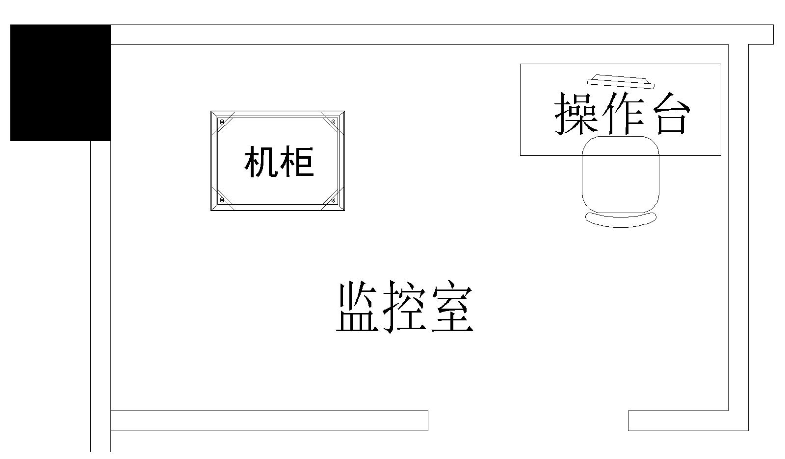
- 配置清单
序号 | 材料名称 | 参考 | 单位 | 数量 | 备注
1 | 机柜 | 24U 黑色 | 台 | 1

  - 门禁系统
1、设计内容
1）楼层大门设置钢化玻璃门，钢化玻璃厚度8 mm且不锈钢框包边 。玻璃门关开方式可为轨道式或推拉式。
2）玻璃门设置磁力锁和门禁系统，在玻璃门内侧旁设置磁力锁出门开关一个。磁力锁与门禁系统相联，公司内部人员通过公司员工卡出入（也可通过指纹和密码出入）。门禁卡能与我们公司现在的员工卡对接。
3）为了便于系统的组网，门禁系统的管理设备应采用支持TCP/IP协议的控制器或服务器。
2.配置清单
序号 | 材料名称 | 参考 | 单位 | 数量 | 备注
1 | 门禁系统 |  | 个 | 1

备注：该项目为包安装工程，施工费、网络线（网络线使用六类线）、支架、融纤、尾纤盒、PV管、水晶头等辅材包含在项目投标价之内。

